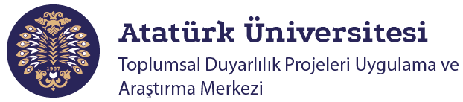

Proje Adı: Akran Eğitimi
Proje Kodu: 61792BF856052

Sonuç Raporu

Proje Yürütücüsü
Arş. Gör. Ali Sinan BİLGİLİ

Araştırmacı:
Kamil Mert ALAN (Atatürk Üniversitesi Coğrafya Bölümü)

Şubat/2022
Erzurum
İçindekiler
Önsöz……………………………………………………………………………………………………………………………………………….1
Özet-Yöntem……………………………………………………………………………………………………………………………………2
Abstract…………………………………………………………………………………………………………………………………………..3
Materyal ve Yöntem ile Sonuç Raporu…………………………………………………………………………………………….4

Önsöz

Kulübümüz öğrencilerinden TBM(Türkiye Bağımlılıkla Mücadele) kapsamında akran eğitimi almış öğrenci arkadaşlarımız hem liselerde hem de üniversitede okumakta olan akranlarına yönelik olarak bağımlılık konulu eğitimler gerçekleştireceklerdir. Eğitim içeriklerinde tütün, alkol, madde konularına değinilecek; eğitim sonunda yapılacak KAHOT yarışması ile dereceye giren öğrencilerimize Yeşilay Gençlik Yayınları'ndan kitap hediye edilecek ve tüm katılımcılara katılım sertifikası verilecektir.

Özet
Kulübümüz öğrencilerinden TBM(Türkiye Bağımlılıkla Mücadele) kapsamında akran eğitimi almış öğrenci arkadaşlarımız hem liselerde hem de üniversitede okumakta olan akranlarına yönelik olarak bağımlılık konulu eğitimler gerçekleştireceklerdir. Eğitim içeriklerinde tütün, alkol, madde konularına değinilecek; eğitim sonunda yapılacak KAHOT yarışması ile dereceye giren öğrencilerimize Yeşilay Gençlik Yayınları'ndan kitap hediye edilecek ve tüm katılımcılara katılım sertifikası verilecektir.
Yöntem: Dezavantajlı lise ve öğrenci gruplarını belirlemek ve bu gruplara yönelik ihtiyaç duydukları eğitimi analiz edip akran eğitimini gerçekleştirmek, eğitimi dinlemelerini cazip hale getirmek için eğitim başında yarışma yapıp hediye vereceğimizi söyleyerek eğitimi cazip hale getirmek.

Bu proje Atatürk Üniversitesi Toplumsal Duyarlılık Projeleri tarafından desteklenmiş bir projedir.

Anahtar Kelimeler: Yeşilay, kitap, genç, bağımlılık, eğitim, okuma

ABSTRACT
Our club's students, who have received peer education within the scope of TBM (Combating Addiction in Turkey), will carry out training on addiction for their peers who are studying both in high schools and universities. In the content of the training, the subjects of tobacco, alcohol and substance will be mentioned; At the end of the training, our students who ranked in the KAHOT competition will be given a book from Yeşilay Youth Publications and a certificate of participation will be given to all participants.
Method: To identify disadvantaged high school and student groups, to analyze the education they need for these groups, to carry out peer education, to make education attractive by saying that we will hold a competition at the beginning of the education and give gifts in order to make them listen to the education attractive.

MATERYAL VE YÖNTEM

Araştırmanın Türü
Bu çalışma bir Toplumsal Duyarlılık Projesi’dir.

Araştırmanın Yapıldığı Yer ve Zaman
Bu proje, planlanan tarih olan 01.01.2022-31.12.2022 tarihleri arasında gerçekleştirilecek bir proje olup, şu ana kadar gidilen okullarda kullanılan malzemeler ile görselleri aşağıdaki fotoğraflarda yer almaktadır.
Desteklerinden ötürü Atatürk Üniversitesi Toplumsal Duyarlılık Merkezi’ne teşekkür ediyoruz.

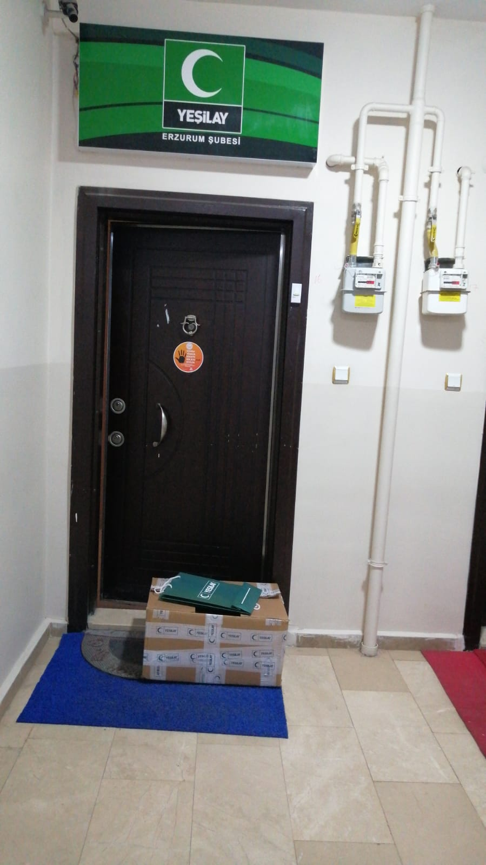
Malzemelerin teslim alınması

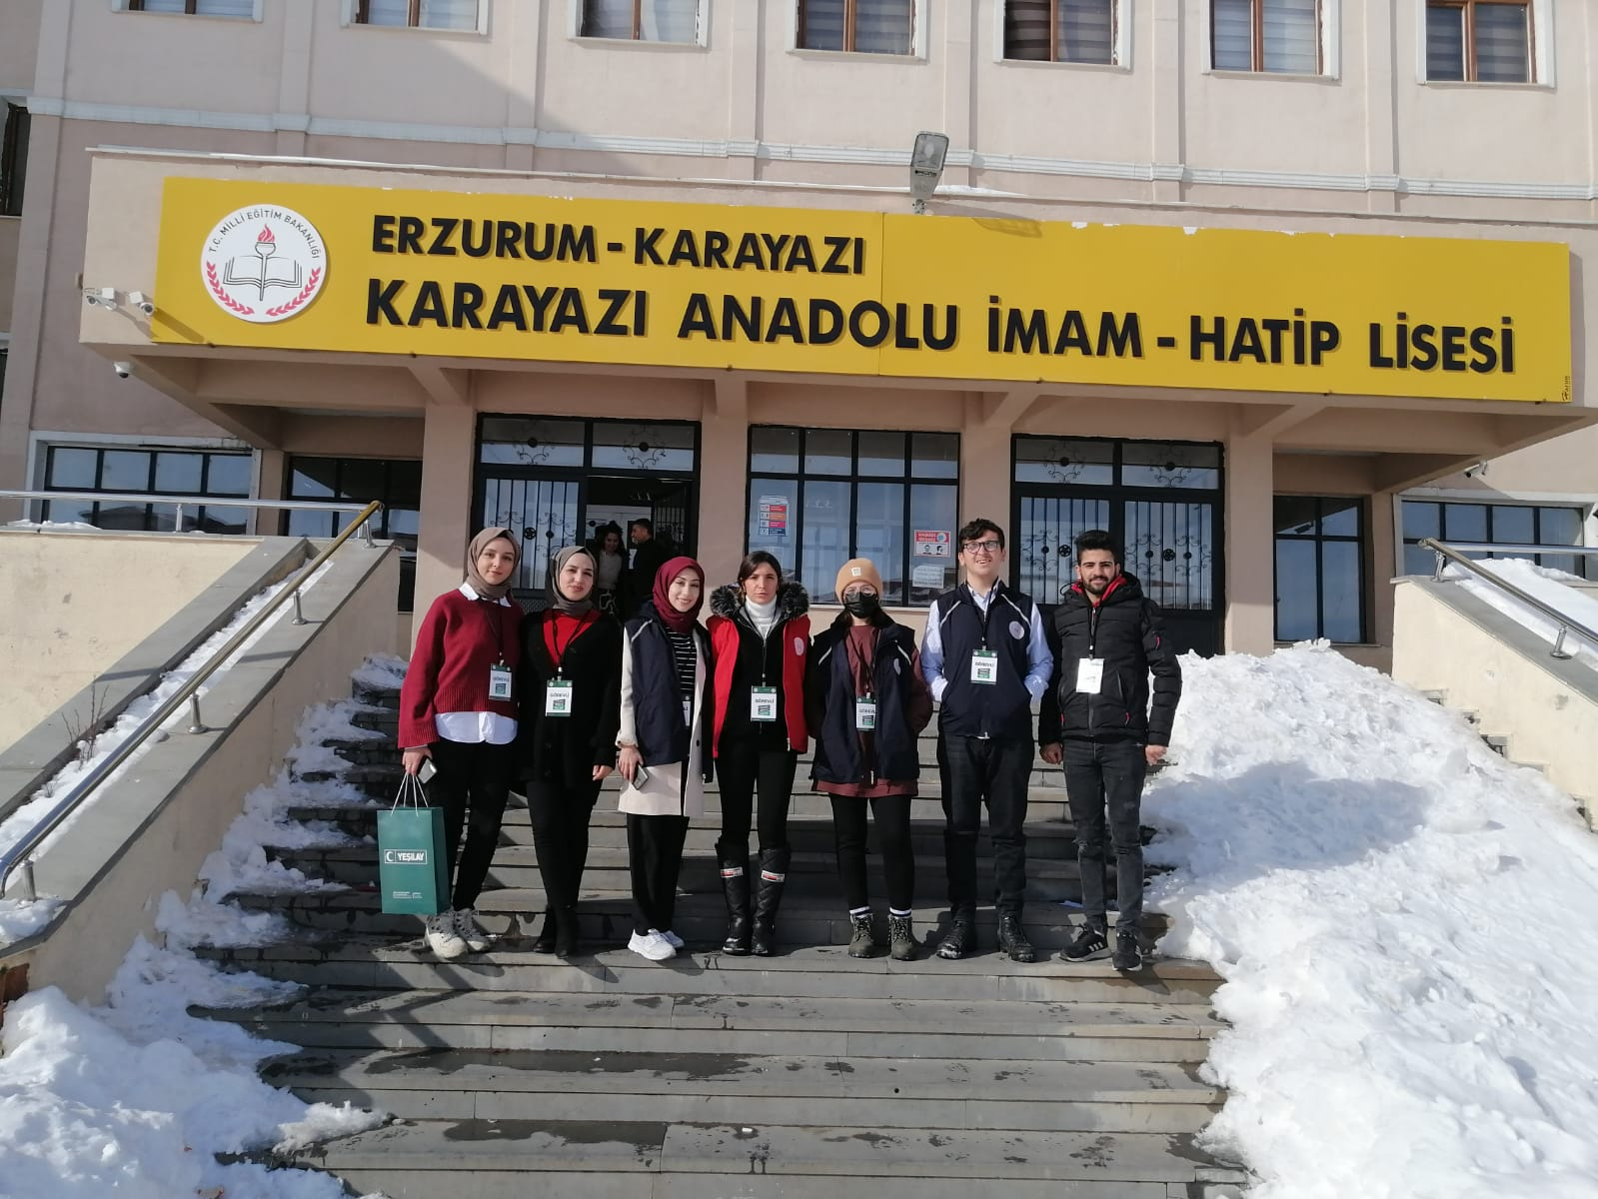
Yeşilay Akran Eğitimi kapsamında gidilen bir okul

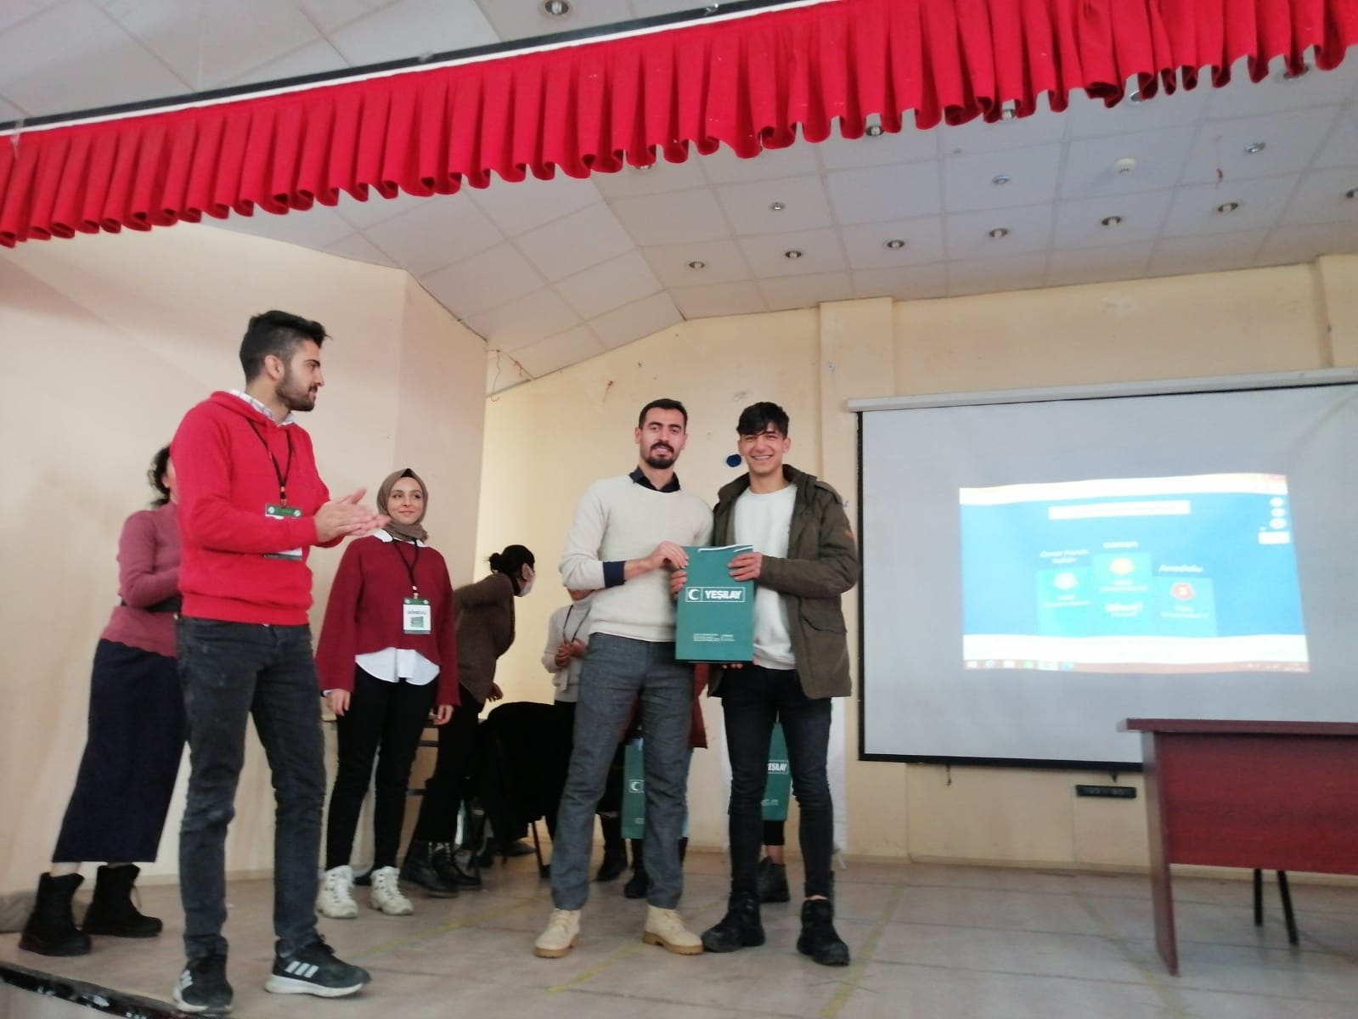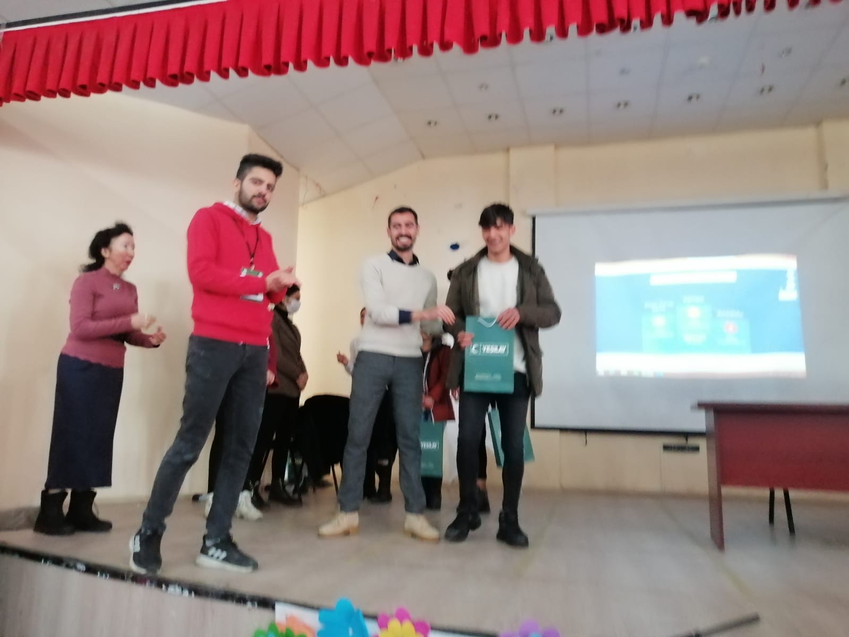 Yeşilay Akran Eğitimi Kapsamında verilen ödülümüz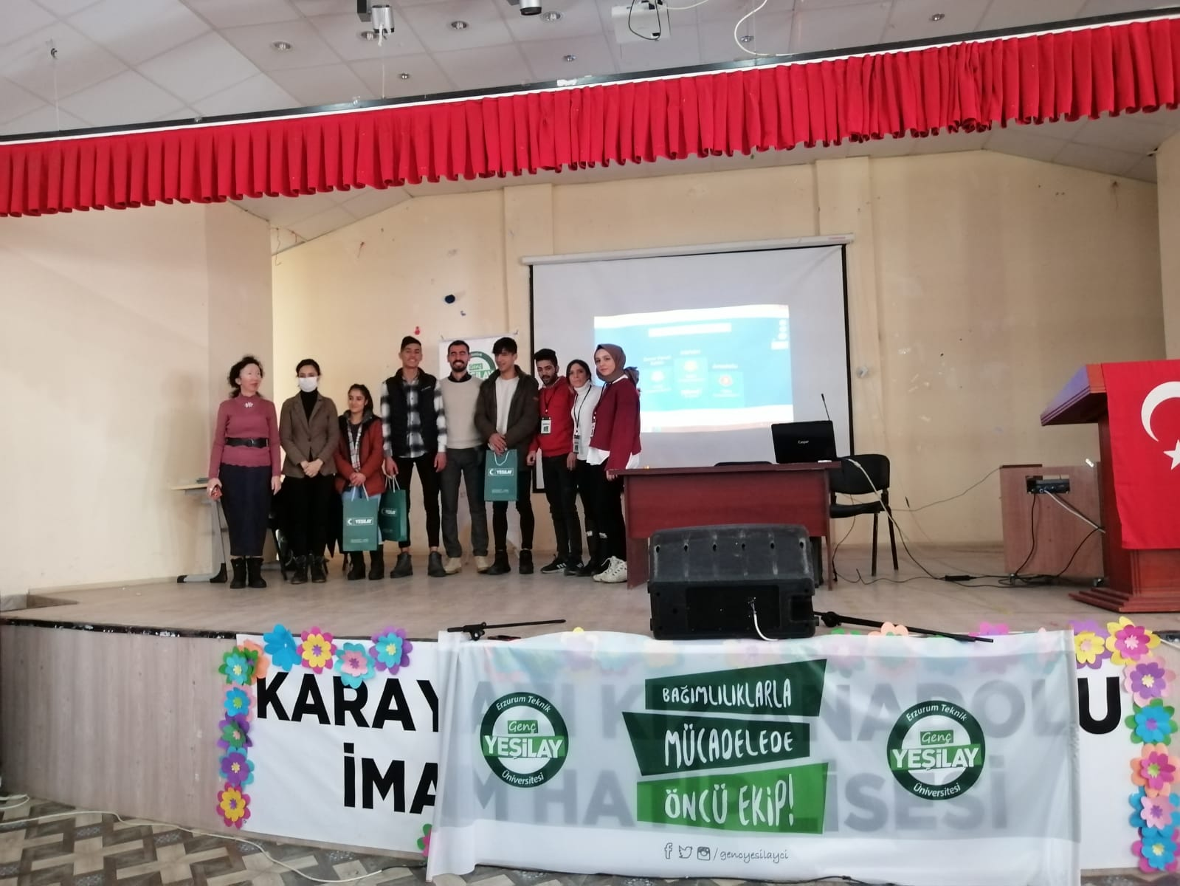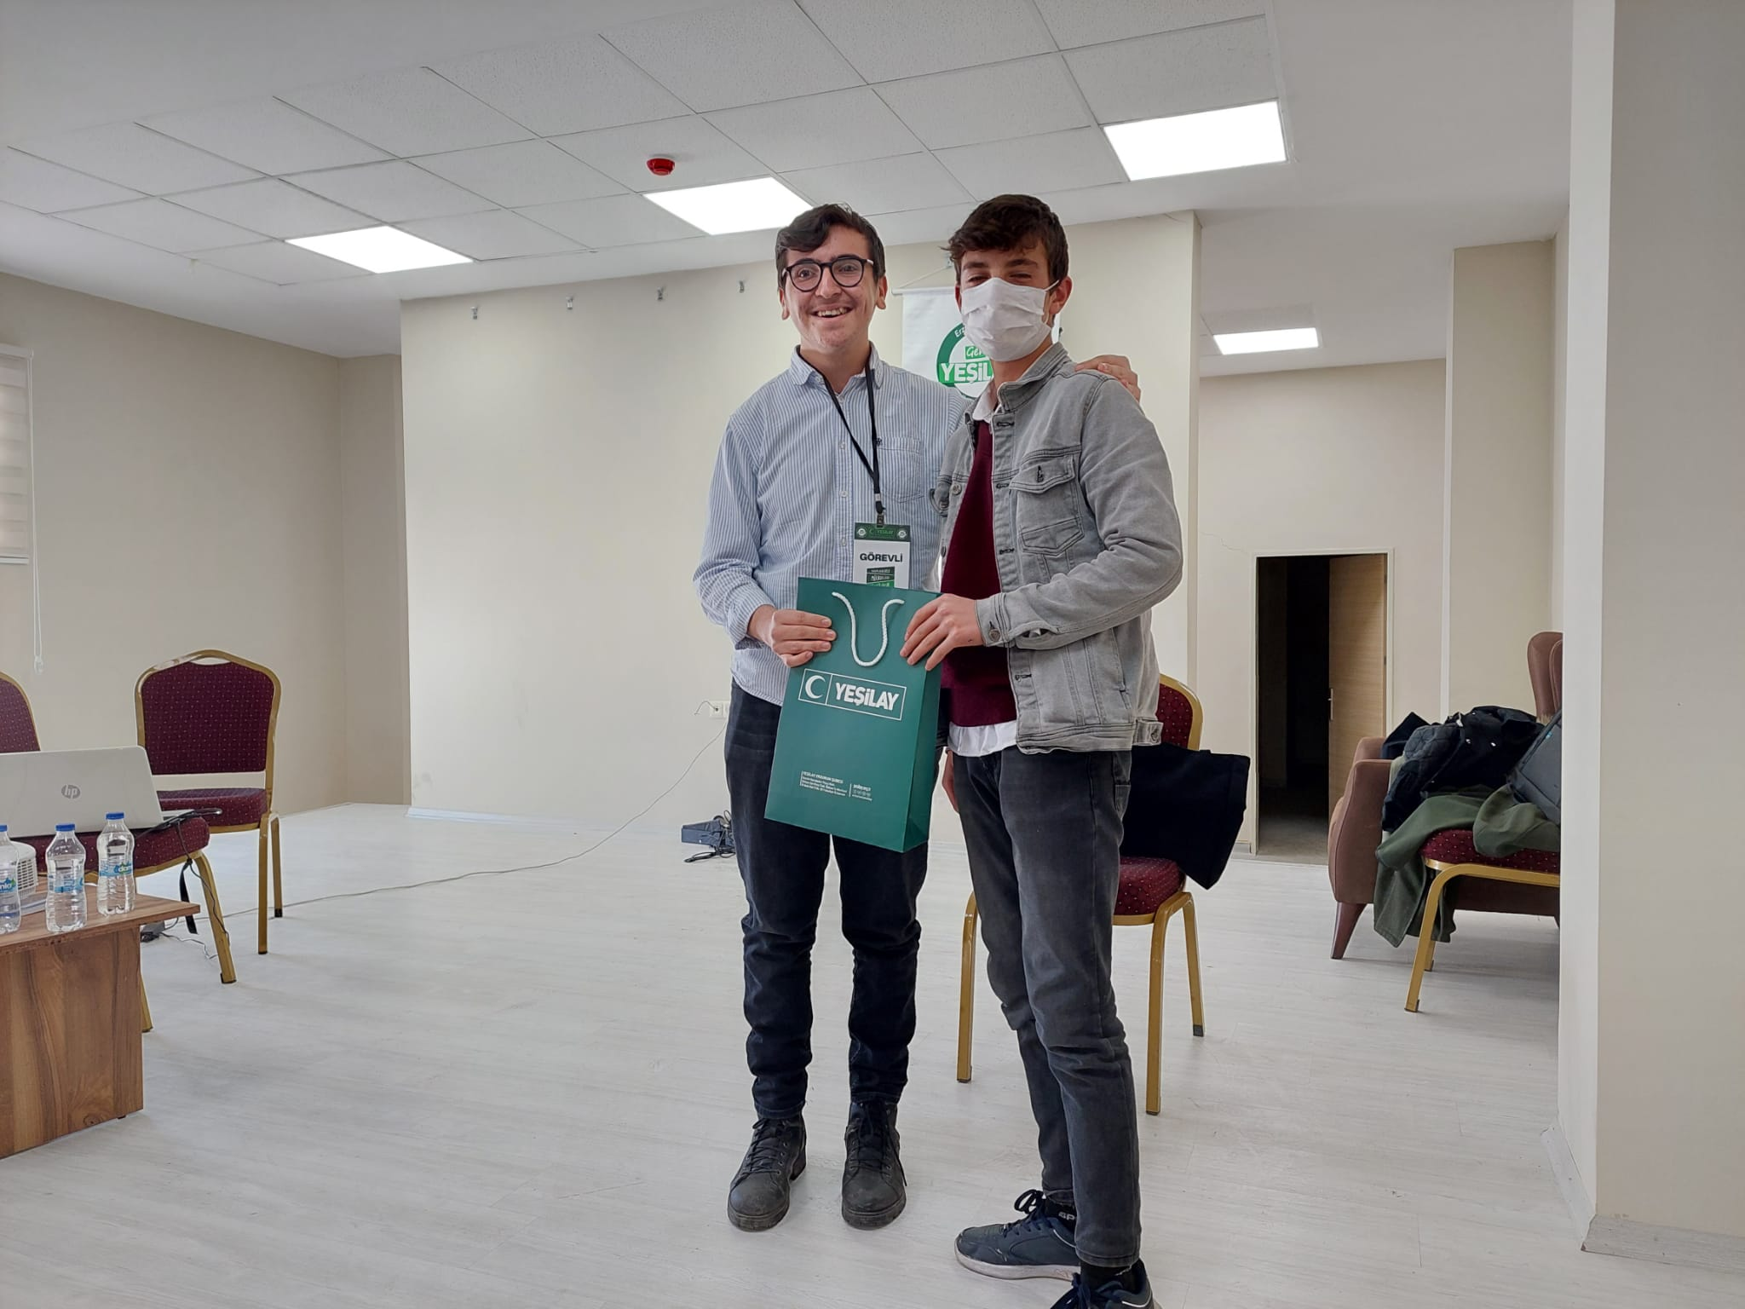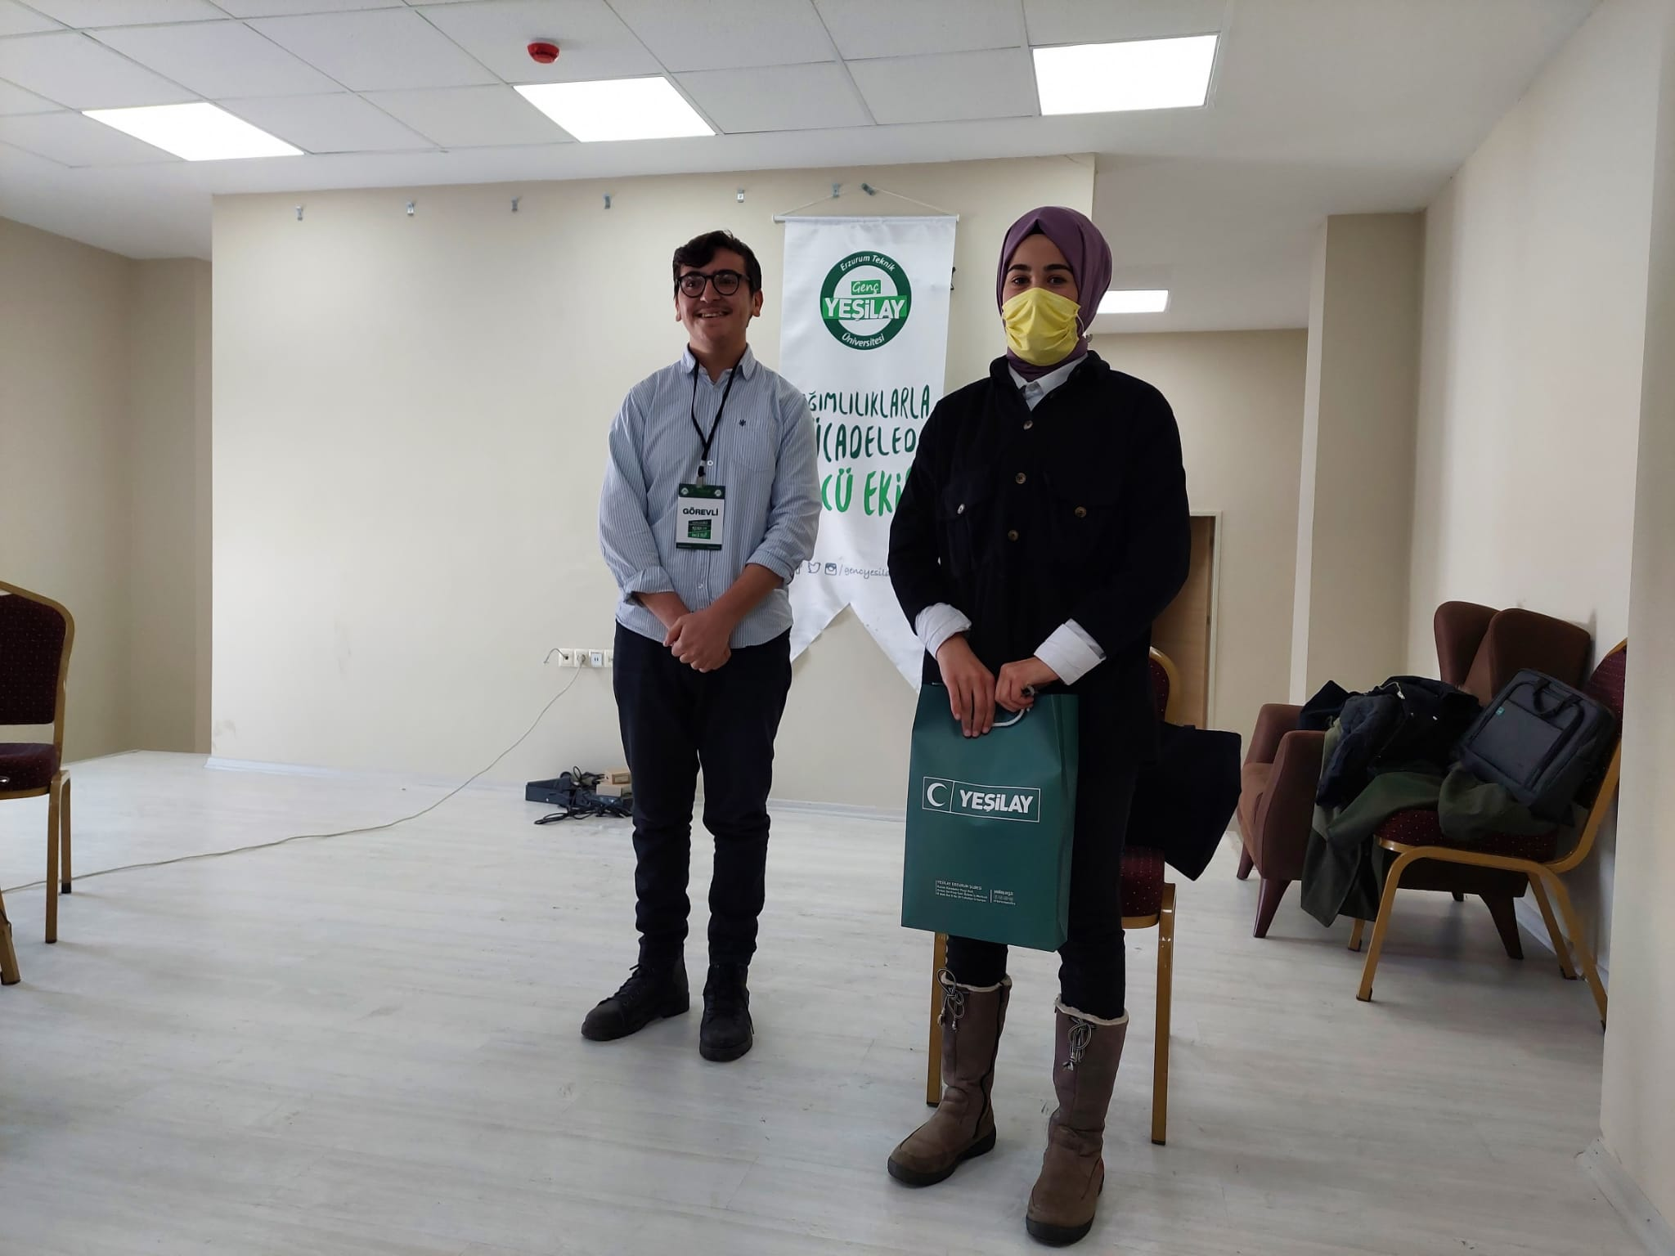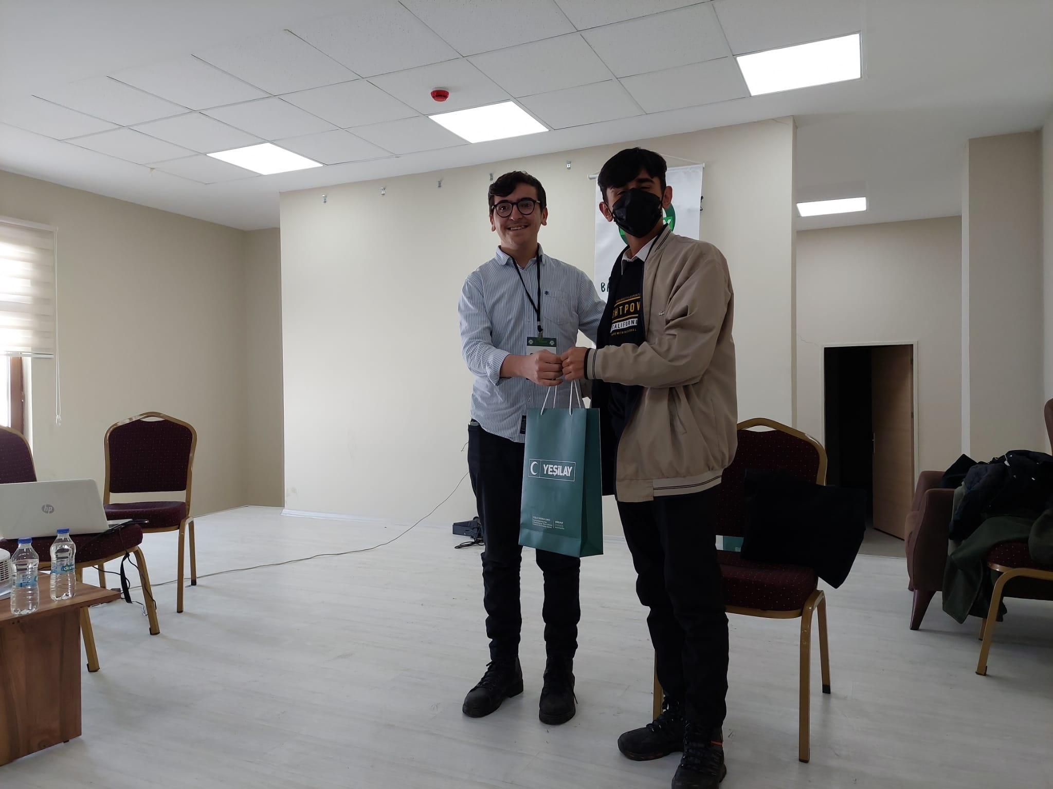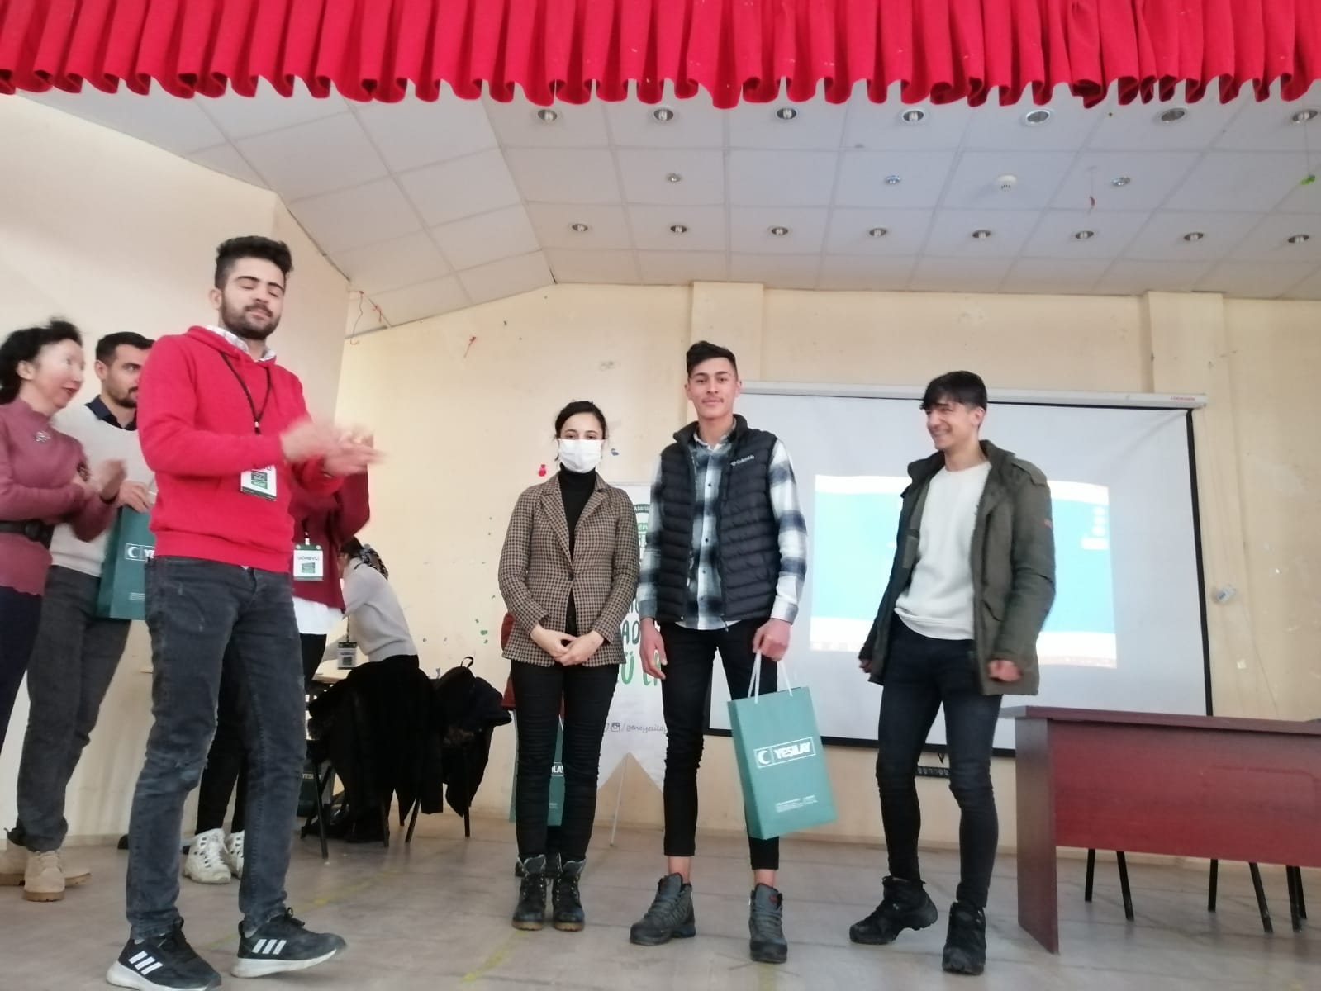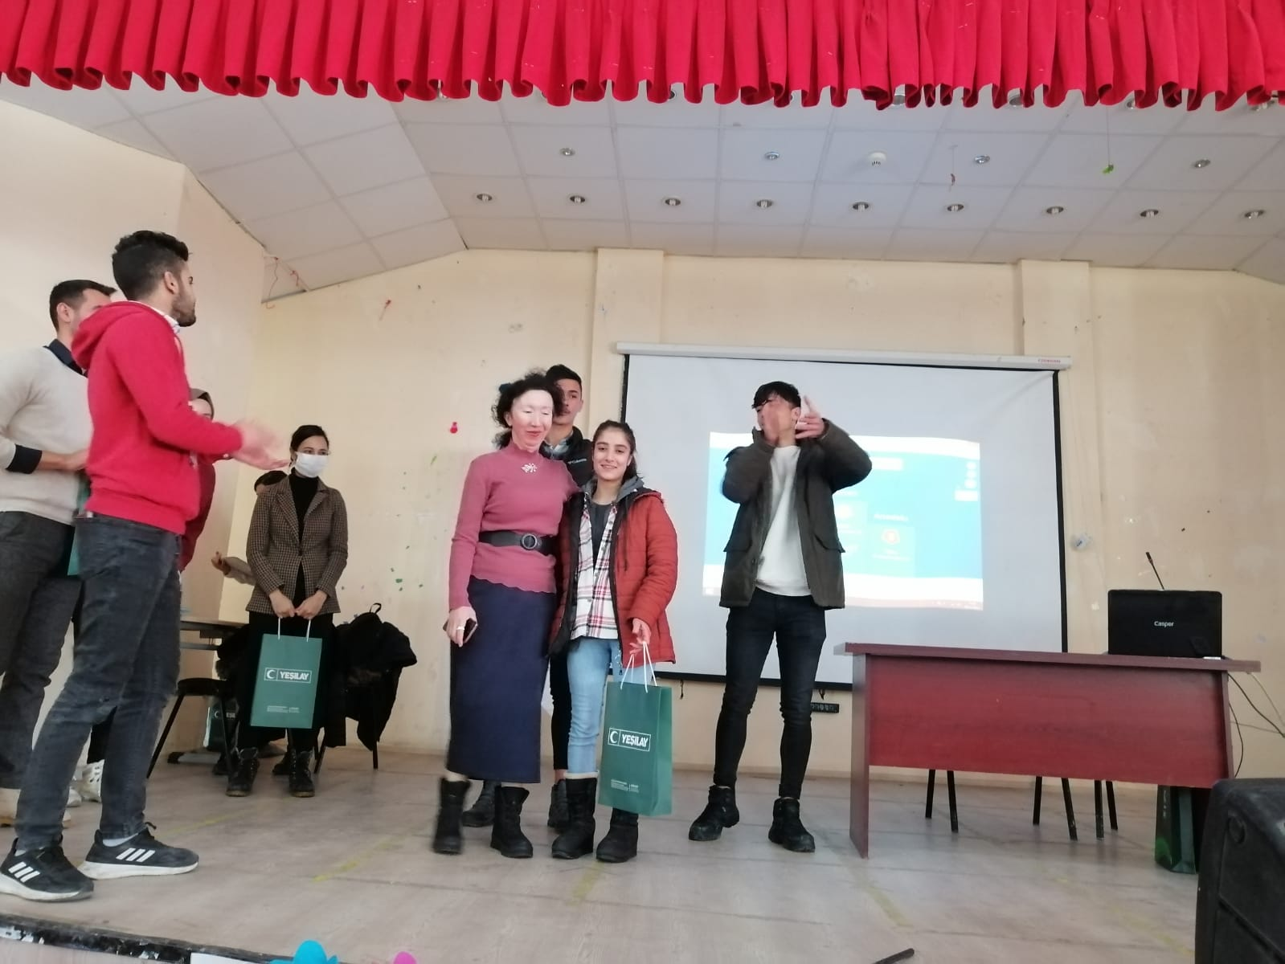
Desteklerinden ötürü, üniversitemiz Toplumsal Duyarlılık Merkezi’ne teşekkür ederiz…

